資工系專題企劃書

智慧收件箱

成員
00857134 張馨予
00857024 洪至安
00857126 吳博宇
00857117 葉軒辰

目錄

目錄 2
動機 3
操作流程 3
資料庫架構 4
手機app畫面設計 5
需要材料 7
分工 7

動機
現在的人十分繁忙時常不在家，加上老舊公寓或是獨棟房子沒有人可以幫忙代收，所以設計此系統方便宅配公司在沒人收件的情況下，一樣可以郵遞貨物。

操作流程
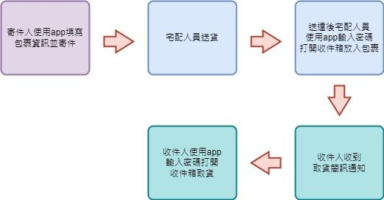
箱子上會有一QRcode掃描後會連到網站(app)，可以選擇是使用者或宅配人員。
使用者流程
寄件:
當使用者寄件時會需填寫寄件單，寄件單需填寫寄件地址、收件人、寄件人、寄件人手機，寄件單上會有一組流水編號，用來存入資料庫。
收件:
第一次使用需輸入箱子編號以連接到箱子，當使用者取貨使用app即可開啟，如果箱子有被開啟過會發送通知提醒，且箱子被打開時會開起攝影機，並在箱子被關上時把影片一併傳入使用者手機(待定)，當使用者回到家時可透過app(網站)輸入密碼以開啟箱子。
宅配人員流程
宅配人員有一組宅配人員編號和自己的密碼，輸入後可以看到自己需要送包裹的地址，點擊送達該地址後開啟箱子將貨物放入。

資料庫架構
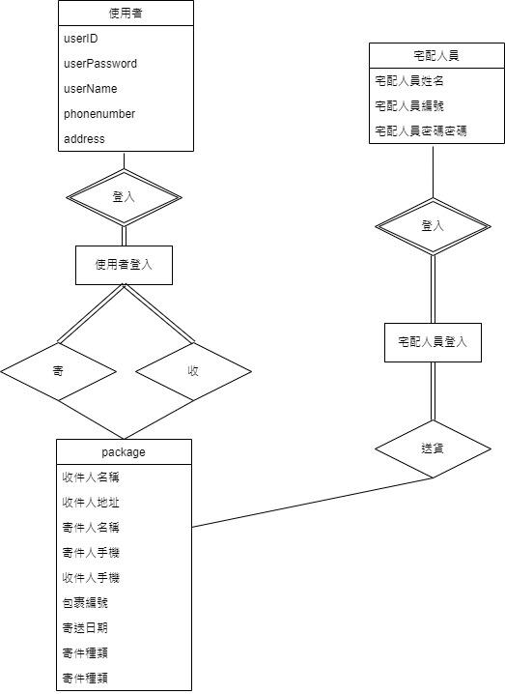

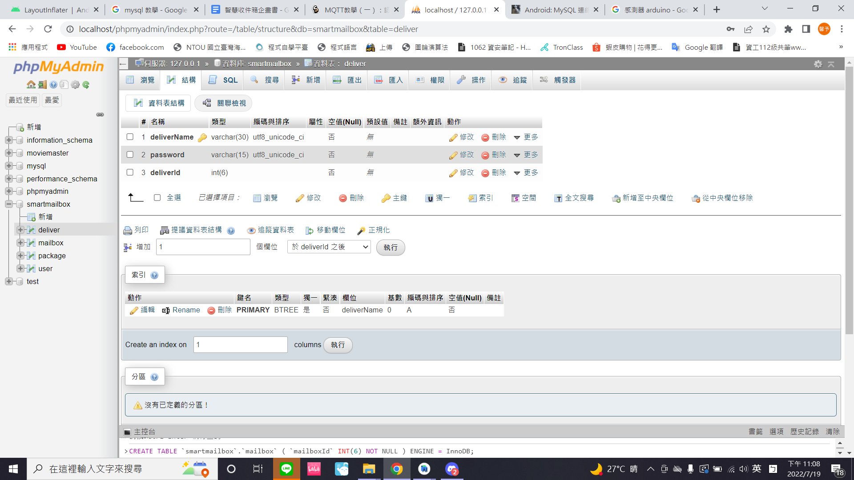
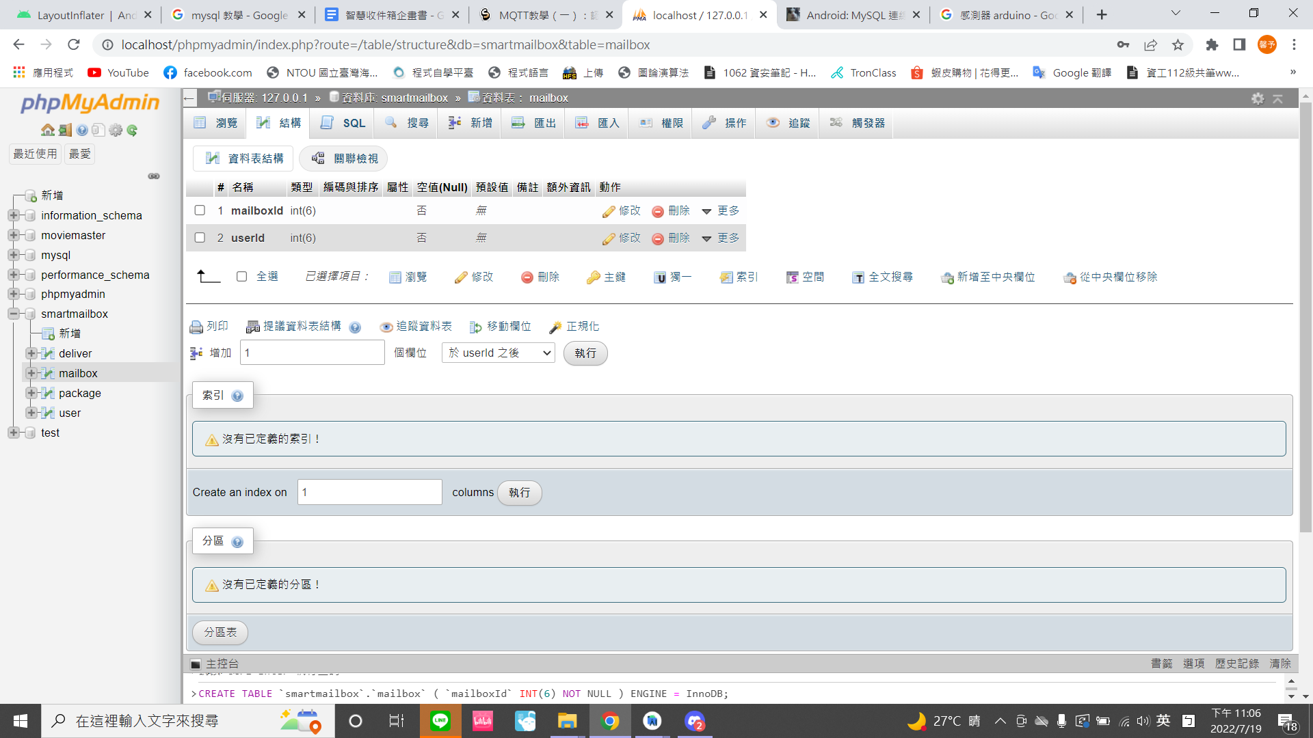

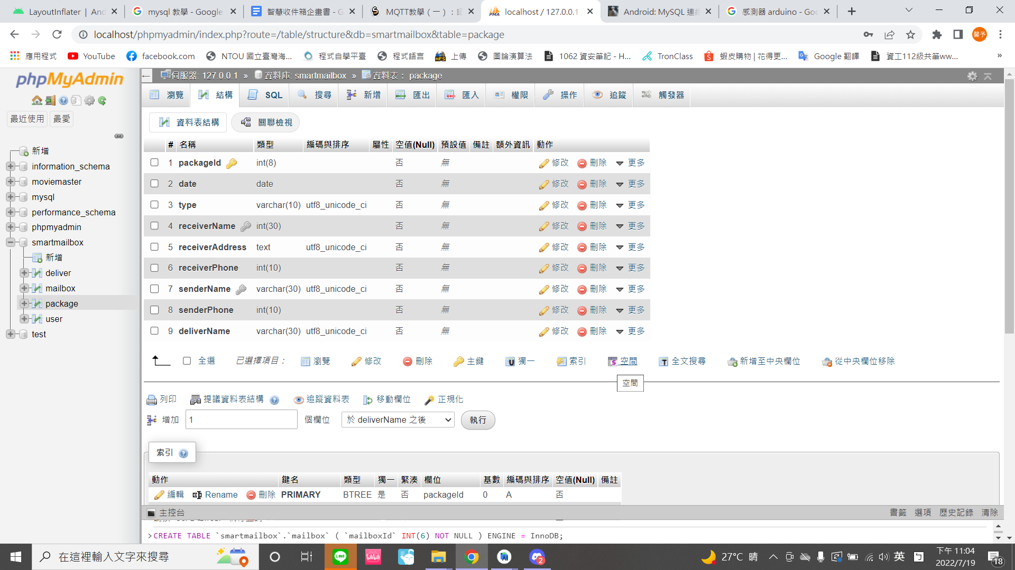
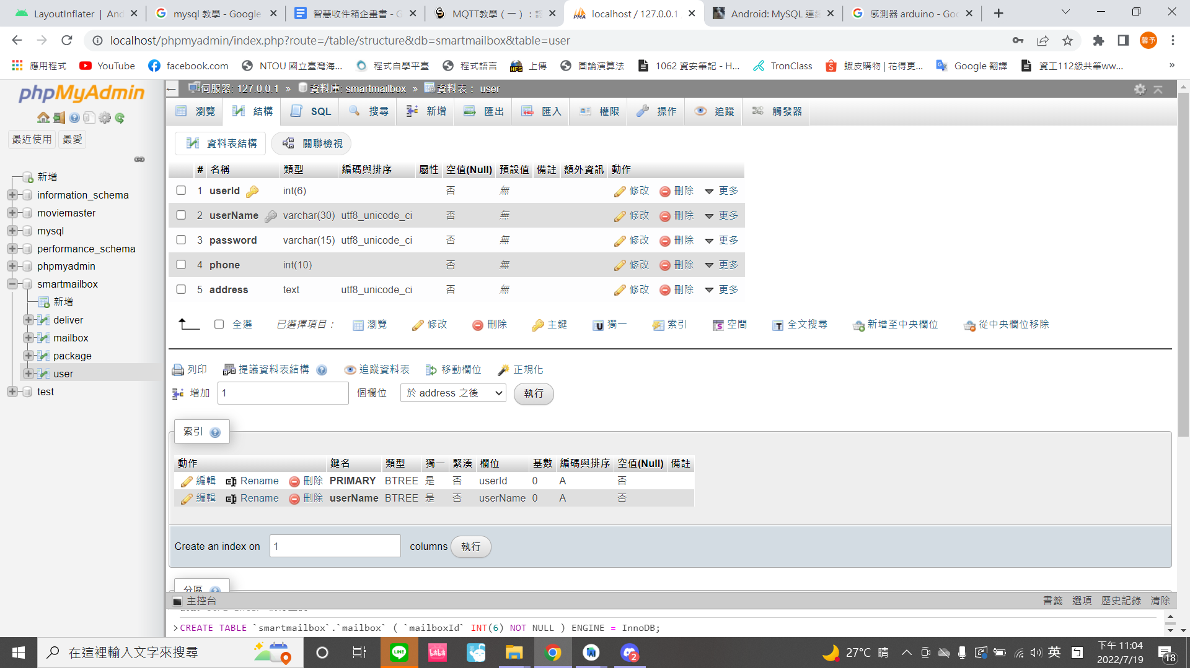

手機app畫面設計
使用者:
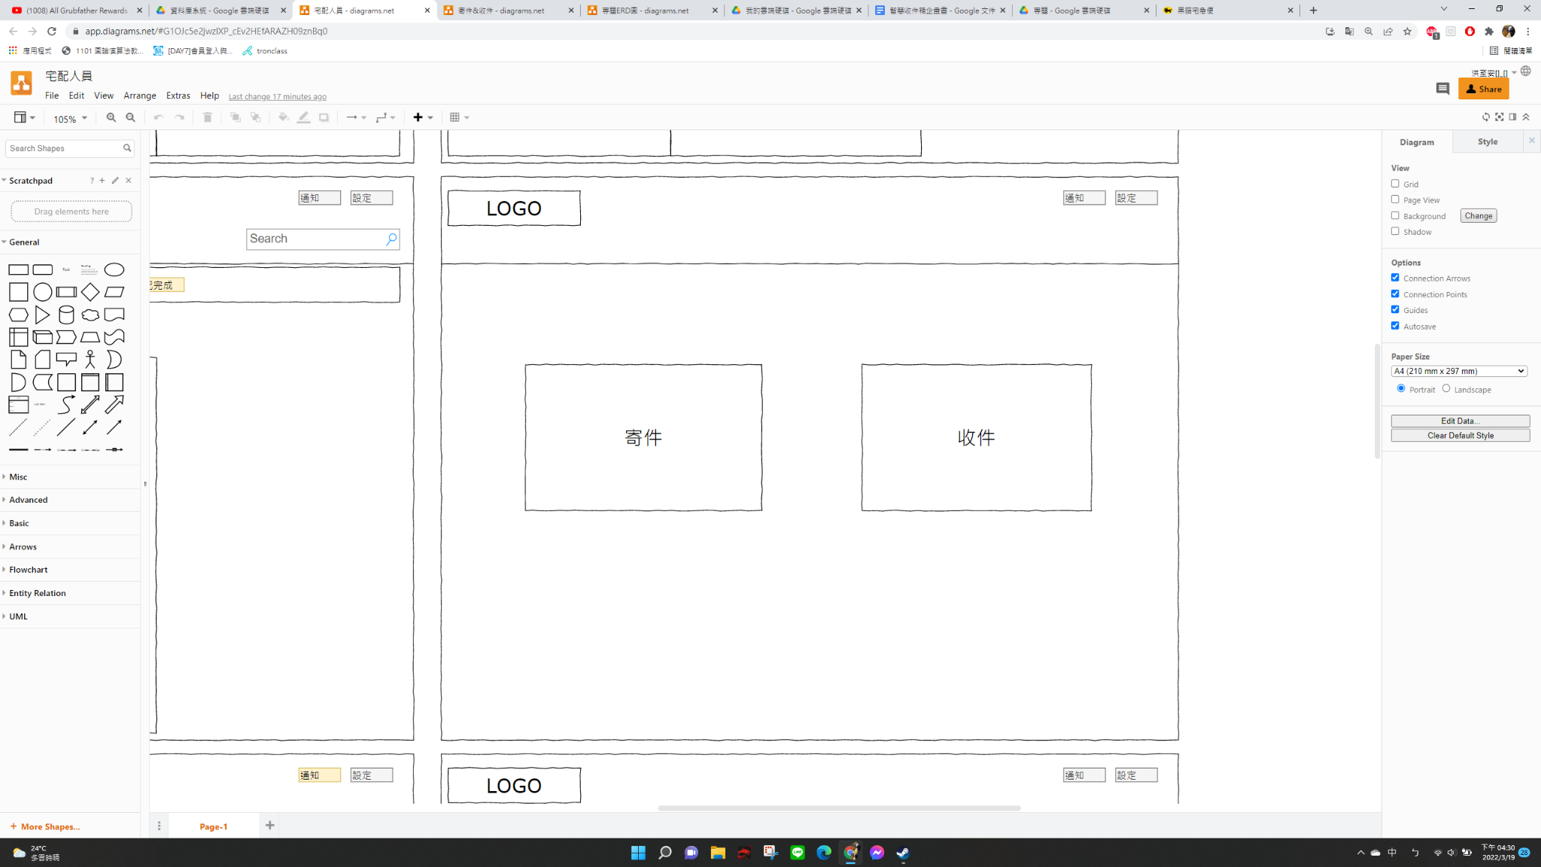
1.寄件
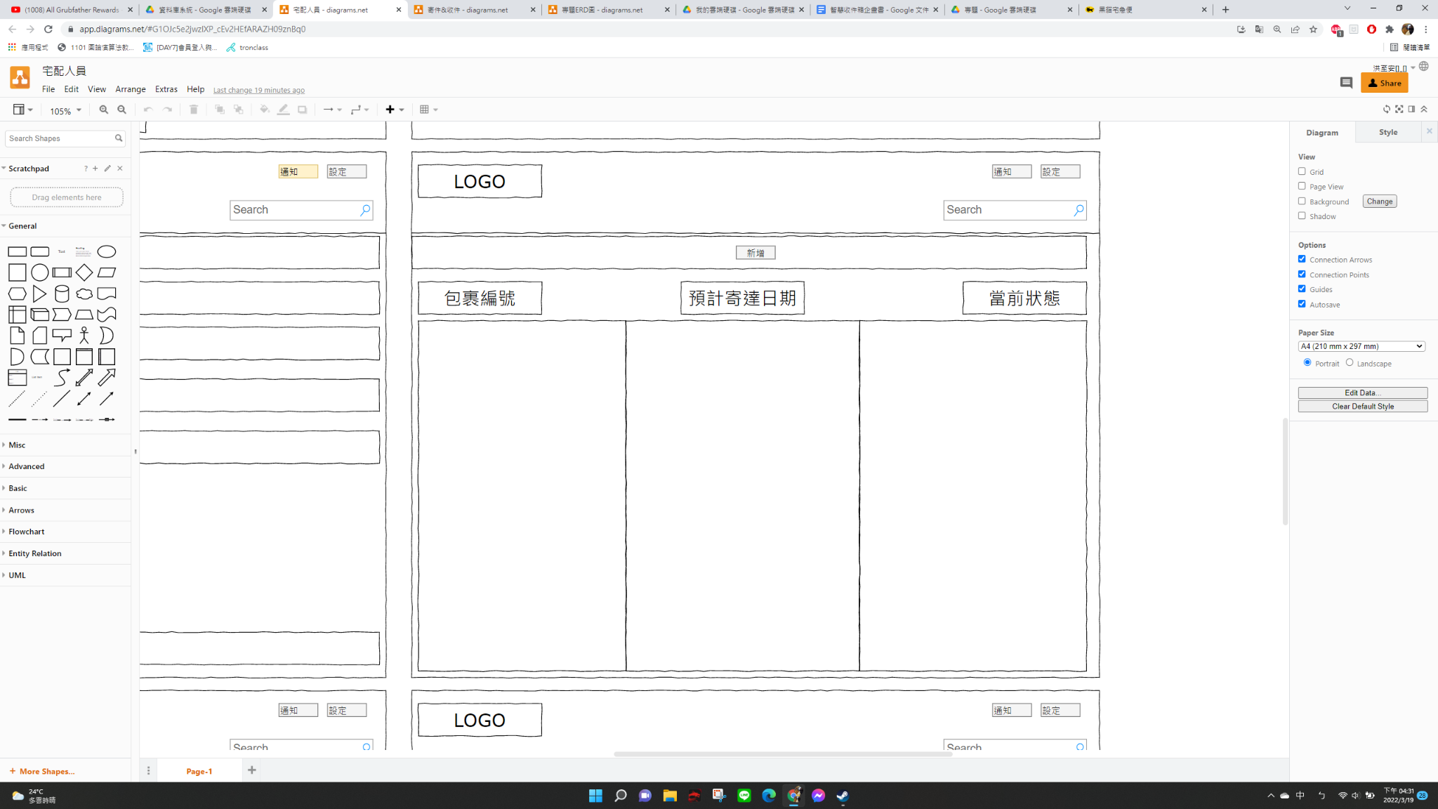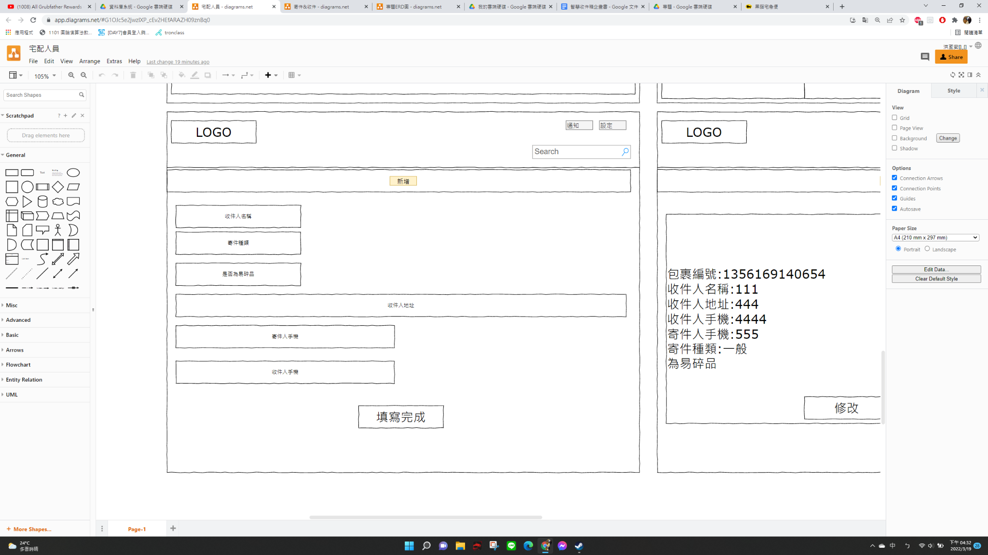
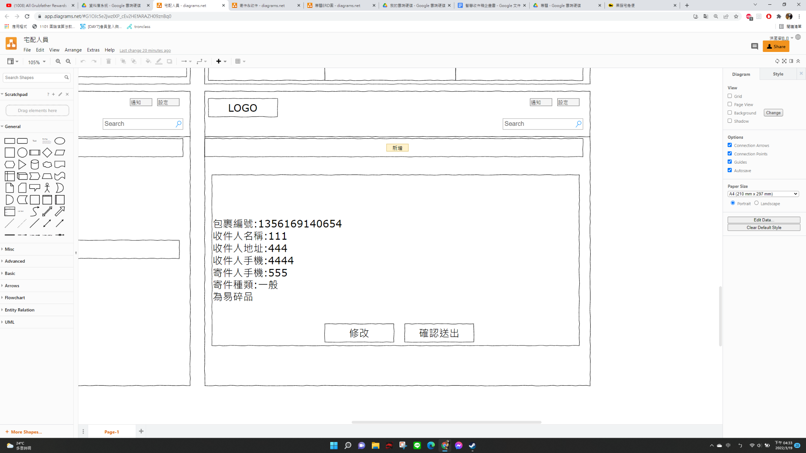

2.收件
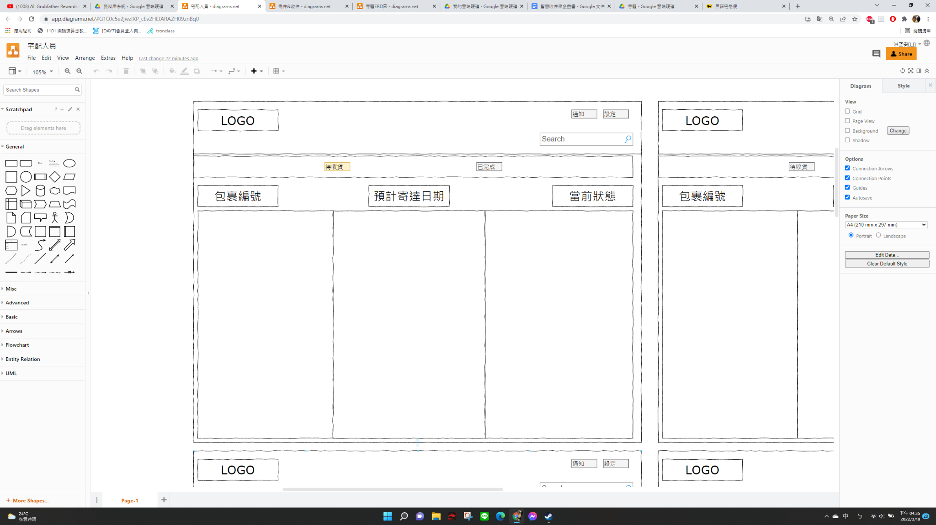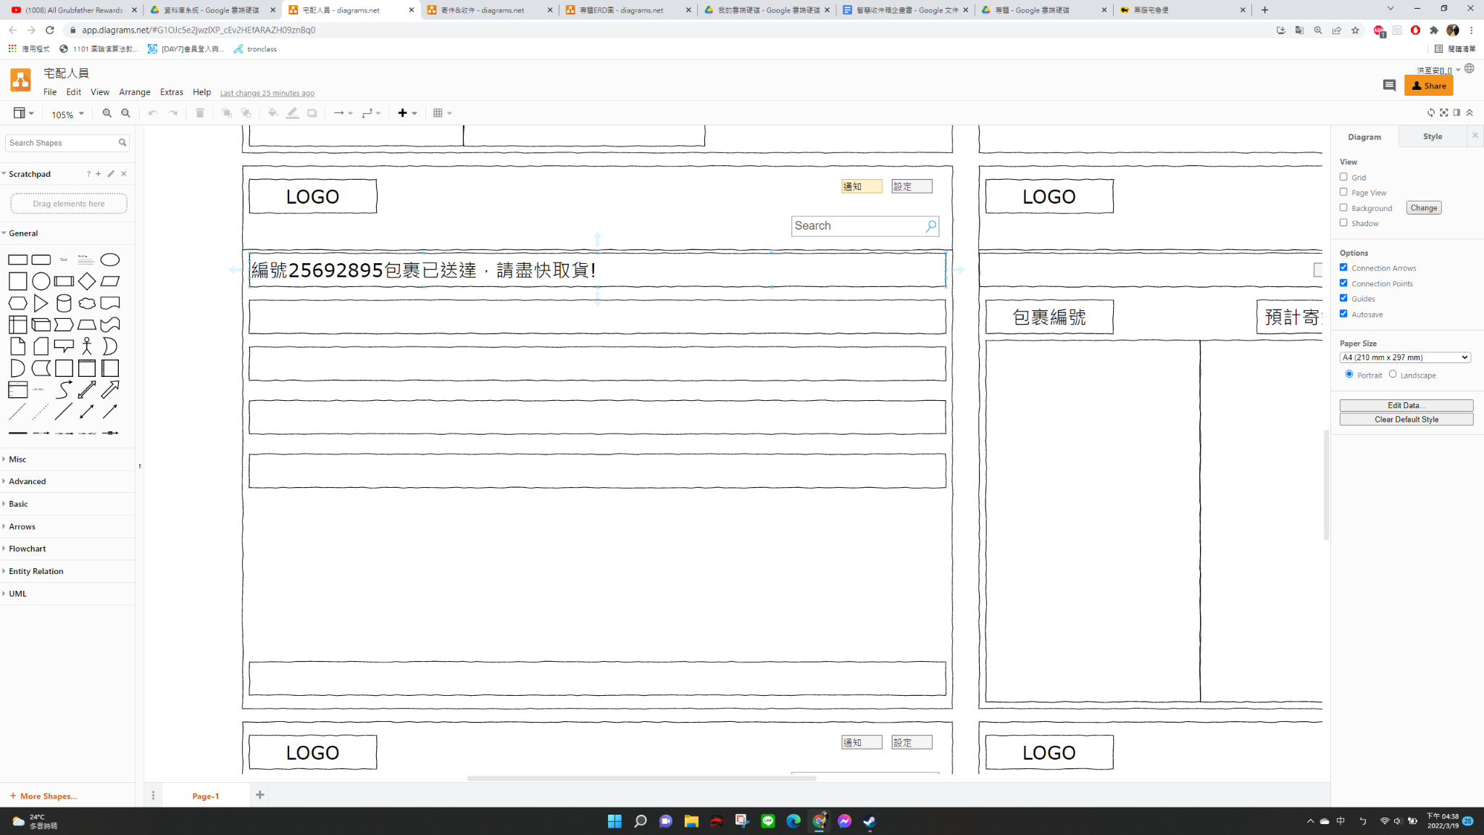
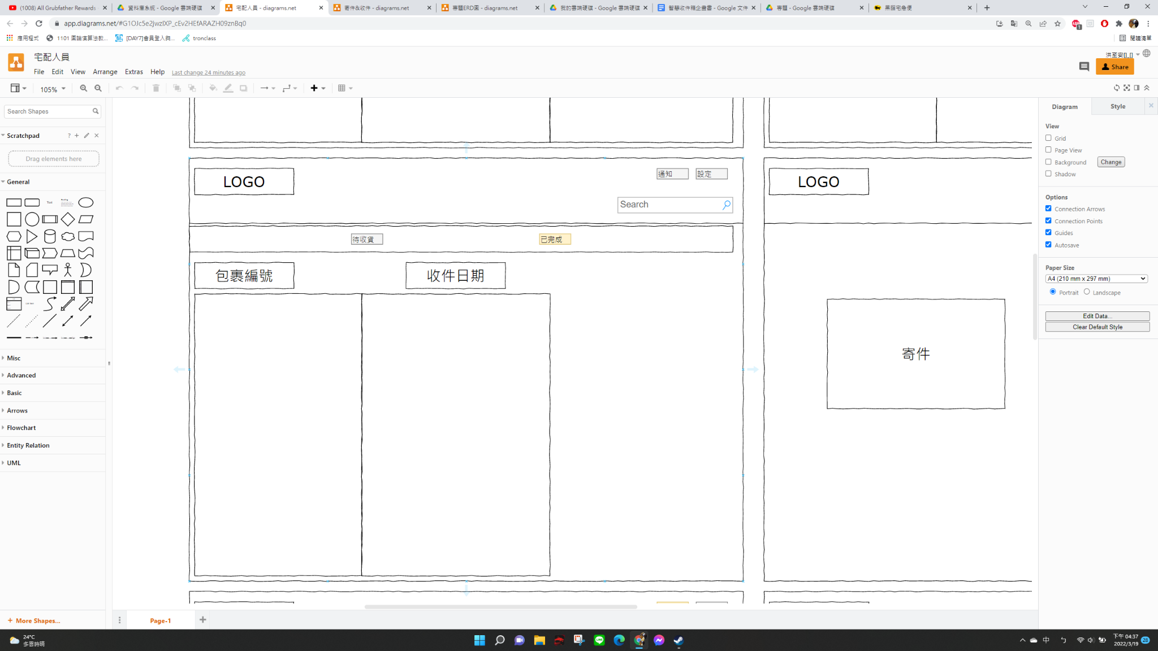

宅配人員:
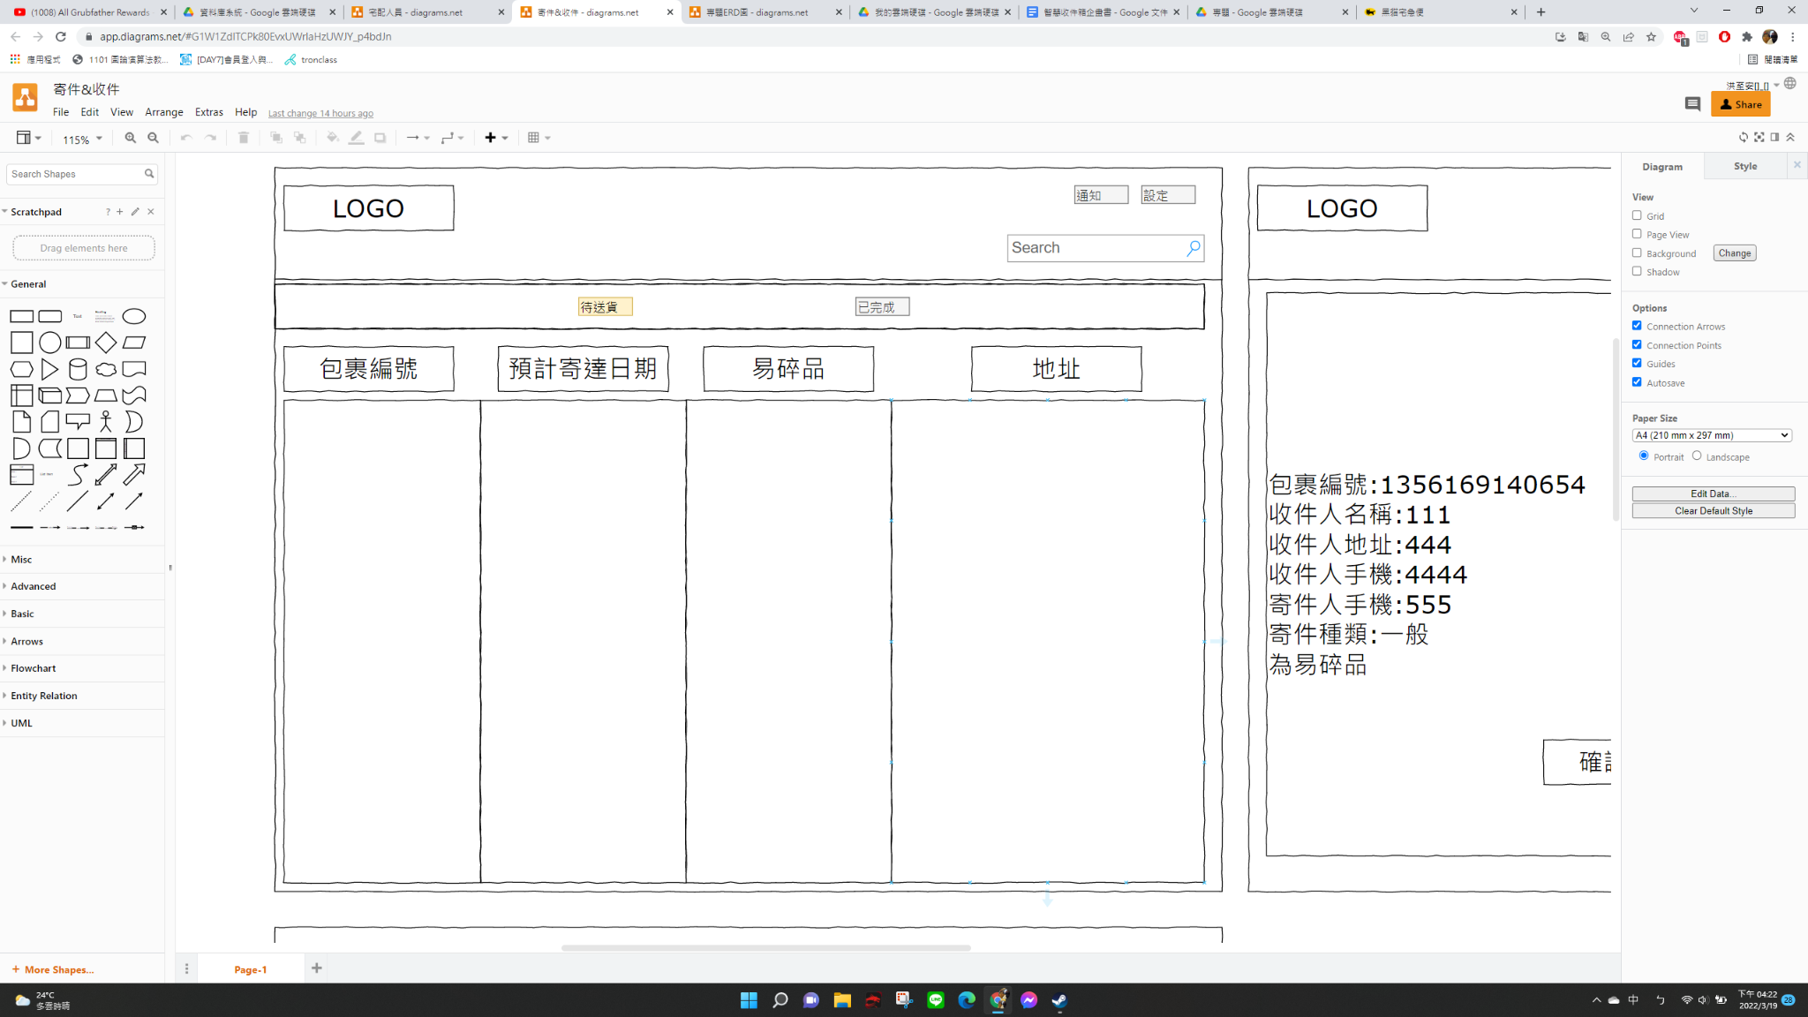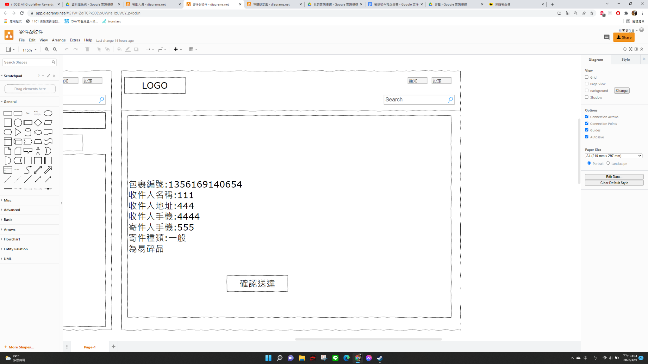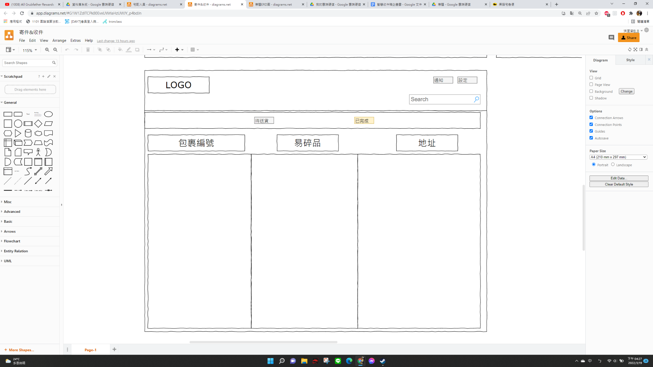

需要材料
箱子、電磁閥、攝像機、燈泡、紅外線燈、紫外線燈...

分工
嵌入式系統:設備的安裝和聯網，以及編寫攝像機及箱子的開關
App編寫:編寫使用者的使用介面並且可以將資料傳入資料庫
資料庫編寫:資料庫的設計和呈現，且可以將需呈現的資料傳回app

資料流

